**Занятие 1**

1. **Восстановите слова**

В следующих словах две первые буквы и две последние повторяются. Найди их, запиши и ты прочитаешь слова. Например: тахта

__ __но __ __ __ __ ри __ __

__ __ туш__ __ __ __ леч __ __

1. Найди слова

Например: смех – мех

Столб –

Полк –

Удочка –

Дорога –

Коса –

Зубр –

Мель –

Олень –

1. **Найди пару**

Соедини стрелочкой предложения, одинаковые по смыслу.

Часто меняет решения.

Ничему не верит.

Безобидный человек.

Очень болтливый.

Мухи не обидит.

Имеет язык без костей.

У него семь пятниц на неделе.

Фома неверующий.

1. 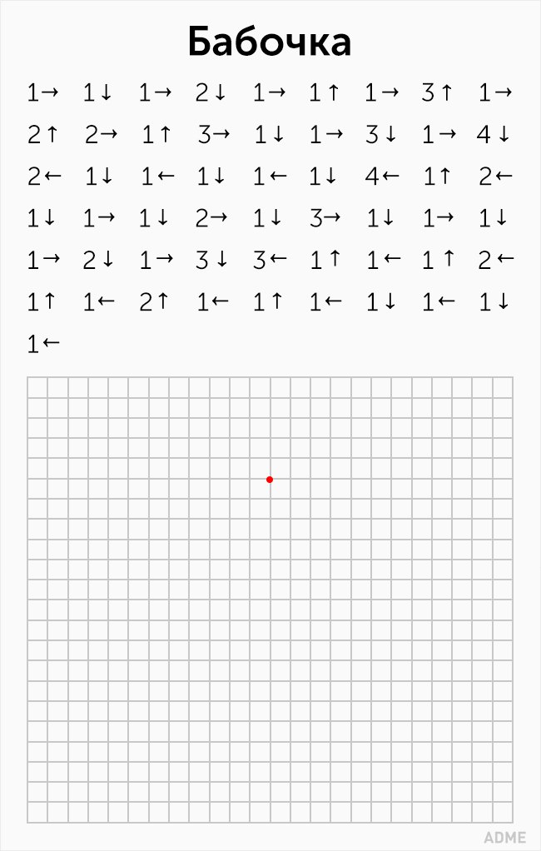**Нарисуй бабочку**

**Занятие 2**

1. **Вставь по аналогии**

Подумай, как связаны слова в первой паре и допиши подходящее по смыслу слово вместо пропуска.

У птицы это крыло, у человека — рука.

У собаки морда, у человека —

У подводной лодки перископ, у человека —

У льва пасть, у человека —

У машины мотор, у человека —

У рыбы жабры, у человека —

1. **Слова рассыпались**

Перед тобой наборы букв. Составь из них слова, не пропуская и не добавляя ни одной буквы.

арста —

азубр –

аарм –

налеп –

чкато –

гаинк –

1. **Развивай быстроту реакций**

Как можно быстрее подчеркни в каждом ряду по три числа, дающие в сумме то число, которое стоит в конце ряда.

5 7 3 2 5 9 0 5 – 15

10 8 5 3 12 15 – 30

13 5 23 4 13 29 – 27

1 10 11 12 3 4 – 17

5 13 2 6 10 18 – 30

1. **Нарисуй машинку**

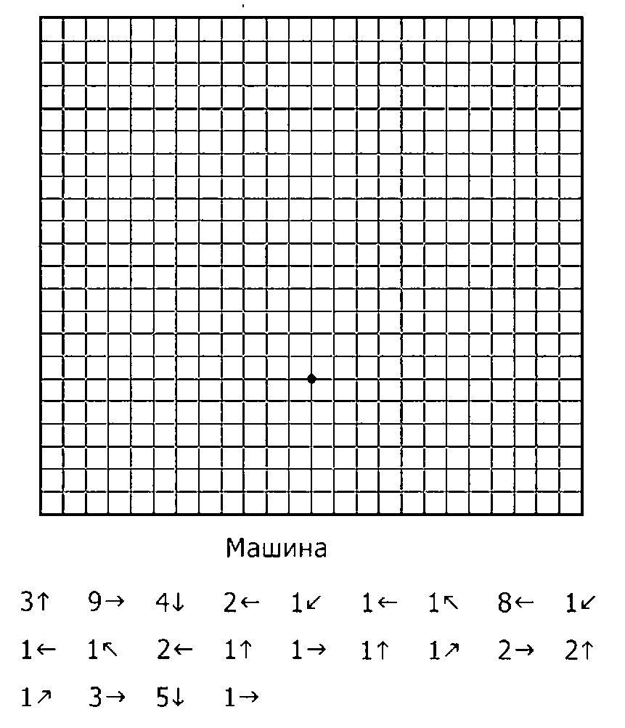

**Занятие 3**

1. **Найди лишнее слово**

В каждом ряду подчеркни слово, которое по смыслу не подходит к остальным четырём словам. бок, бощ, боб, бор, бот

бук, гриб, лоб, сноп, дуб

лев, плов, шарф, ваза, волк

час, минута, лето, секунда, сутки

тетрадь, город, Москва, ведро, игра

1. **Найди слова**

Найди в каждом слове спрятанное слово.

Пример: коса — оса.

бусы —

дудочка —

добро —

дневник —

ветер —

кобра —

газета —

краска —

1. **Допиши пословицу**

Перед тобой начало пословицы, допиши её окончание.

Без труда

С кем поведёшься, от того и

Поспешишь — людей

Не спеши языком

Лучшая вещь новая, лучший друг

Труд кормит, а

1. **Графический диктант**

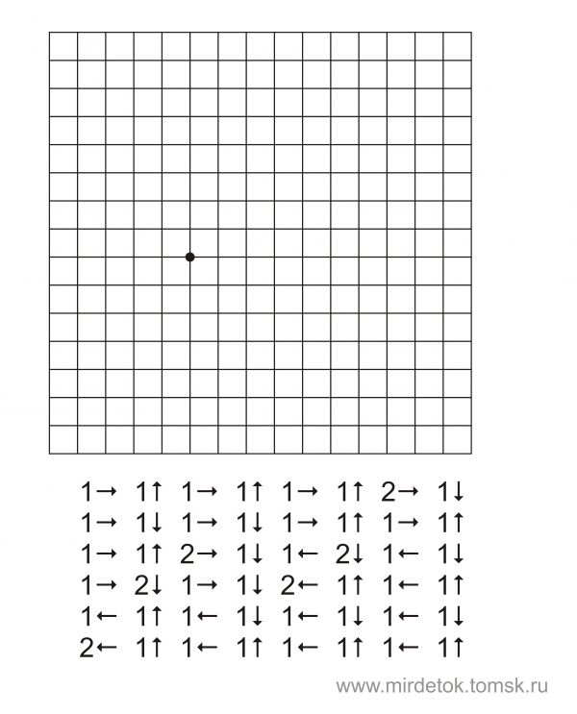

**Занятие 4**

1. **Соедини половинки слов**

Соедини с помощью стрелочки половинки слов так, чтобы получились целые слова.

само бол кон нал

бук вар ва ка

фут варь ка гон

бал ник гон кан

чай кон кап верт

1. **Слова рассыпались**

Если правильно расставишь буквы, то получишь названия животных.

Бруска –

Обкаса –

Вюрдлеб –

Берза –

Аблек –

Шокка –

1. **Наоборот**

Напиши слова, которые имеют противоположный смысл данным.

злой —

мальчик –

дикий —

бабушка —

короткий —

беспорядок —

городской —

враг —

1. **Графический диктант**

